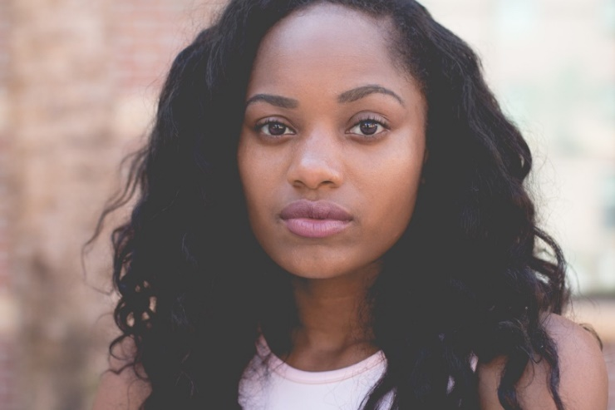

**Profiel**

Heb je vragen over deze curriculum vitae? Stuur dan een mail naar [welkom@barneveldtomorrow.nl](mailto:welkom@barneveldtomorrow.nl)

Geef hier een korte introductie over jezelf en noem je sterkste eigenschappen.

Let op: zorg voor niet te veel overlap met je motivatiebrief

**Voornaam**

**Achternaam**

**Geboortejaar en -plaats**

00-00-0000, plaats

**Woonadres**:

Straatnaam 00

0000XX

Plaats

**Telefoon**:

06-00000000

**Email**:

E-mail adres

**Linkedin:**

Link

**Website**

Link

**Vaardigheden**

**Vaardigheid 1**

**Vaardigheid 2**

**Vaardigheid 3**

**Vaardigheid 4**

**Werkervaring**

**Bedrijfsnaam**

Functie MND 0000 - MND 0000

* Geef hier een korte beschrijving van 2 à 3 zinnen over de functie die je bij dit bedrijf hebt gehad.

*Functie 2 MND 0000 – MND 0000*

* Geef hier een korte beschrijving van 2 à 3 zinnen over de functie die je bij dit bedrijf hebt gehad.

*Meer ervaringen toevoegen:*

*1.Kopieer bovenstaande tekst en plak deze hier.*

*2.Enter buiten dit tekstvlak om de opmaak te verplaatsen.*

*3.Schuif dit tekstvlak uit totdat alle tekst zichtbaar is.*

**Opleiding**

***Schoolinstelling***

|  |
| --- |
| Plaats, provincie MND 0000 - MND 0000  *Niveau / propedeuse / Bachelor / master – naam opleiding* |
| Plaats, provincie MND 0000 - MND 0000  *Niveau / propedeuse / Bachelor / master – naam opleiding*  *Meer opleidingen toevoegen:*  *1.Kopieer bovenstaande tekst en plak deze hier.*  *2.Enter buiten dit tekstvlak om de opmaak te verplaatsen.*  *3.Schuif dit tekstvlak uit totdat alle tekst zichtbaar is.* |

**Schoolinstelling**

|  |
| --- |
| Plaats, provincie MND 0000 - MND 0000   * *Niveau / propedeuse / Bachelor / master – naam opleiding* |
| Plaats, provincie MND 0000 - MND 0000   * *Niveau / propedeuse / Bachelor / master – naam opleiding*   *Meer opleidingen toevoegen:*  *1.Kopieer bovenstaande tekst en plak deze hier.*  *2.Enter buiten dit tekstvlak om de opmaak te verplaatsen.*  *3.Schuif dit tekstvlak uit totdat alle tekst zichtbaar is.* |

**Cursussen &**

**Certificaten**

|  |  |  |  |  |  |  |
| --- | --- | --- | --- | --- | --- | --- |
| |  |  | | --- | --- | | Cursus- Certificaat naam |  |   Plaats, provincie MND 0000 - MND 0000   * *Instelling*  |  |  | | --- | --- | | Cursus- Certificaat naam |  |   Plaats, provincie MND 0000 - MND 0000   * *Instelling*  |  |  | | --- | --- | | Rijbewijs |  |   Rijbewijs A / B / C MND 0000 - MND 0000   * *Beschikking over auto ja/nee* |
| *Voeg meer certificaten toe zoals is uitgelegd op pagina 1* |

**Talen**

Taal 1

*Niveau / Tijdsbesteding / Bereikte doelstellingen / ambitie*

|  |  |
| --- | --- |
|  |  |

Taal 2

*Niveau / Tijdsbesteding / Bereikte doelstellingen / ambitie*

*Voeg meer talen toe zoals is uitgelegd op pagina 1*

**Hobby &**

**Vrije tijd**

Naam van de hobby MND 0000 - MND 0000

*Locatie / Niveau / Tijdsbesteding / Bereikte doelstellingen / ambitie*

|  |  |
| --- | --- |
|  |  |

Naam van de hobby MND 0000 - MND 0000

*Locatie / Niveau / Tijdsbesteding / Bereikte doelstellingen / ambitie*

*Voeg meer hobby’s toe zoals is uitgelegd op pagina 1*